AWA6290L型
多通道信号分析仪v1.1
——硬件部分

2016年10月15日
目录
一、概述 1
二、主要性能指标 1
1、输入程控放大部分 1
2、信号采集部分 2
3、信号发生部分 2
4、接口部分 3
三、结构特征 3
四、组成原理 5
五、使用方法 6
1、电源 6
2、计算机要求 7
3、直连计算机 7
4、通过路由器连接 9
5、仪器的接线 10
6、量程设置 10
7、前置供电 11
六、注意事项 11
附录一、配置清单 13
附录二、引脚定义 14
附录三、ICP带电能力曲线 15
附录四、可选配的6290分析软件模块一览 16

一、概述
AWA6290L多通道信号分析仪是一种利用计算机多媒体技术开发的信号分析仪器，它采用计算机的网口进行数据传输，使用及携带较方便。可用在噪声、振动等模拟信号的采集、频谱分析及相关应用中。分析仪分信号发生器和信号采集器两部分，发生器独立两通道，采集器多通道可选。

二、主要性能指标
1、输入程控放大部分
1.1 输入通道：2~20个
1.2 输入信号类型：ICP或电压,推荐前置级：AWA14600E或AWA14604E。
1.3 输入插座类型：BNC和LEMO。
1.4 最大输入电压：10V（有效值）
1.5 测量范围： 5μV-10V(有效值)
20dB(A)～140dB(A)(配50mV灵敏度的传声器)
0.03m/s²～10000m/s²(配1mV/(m/s²)加速度传感器)
当传感器灵敏度变化时，测量范围将随之不同。
1.6 频率范围： 1Hz～80kHz <0.1dB（1kHz为基准，192k采样）
（频率上限与采样频率相关，f/fs<0.45时 误差小于0.1dB）
1.7 输入阻抗：>600kΩ||<200pF
1.8 ICP供电：工作电流5mA，电压28V。
1.9 LEMO供电：30V，内部有1kΩ的限流电阻
1.10 量程：-20dB, 0dB, 20dB可选，参考量程为0dB.
1.11 量程控制误差:<0.1dB@1kHz
1.12 各量程的测量范围:
量程 | -20dB | 0dB | 20dB
放大倍数 | 0.1 | 1 | 10
峰值输入电压 | 20V | 2.8V | 0.28V
本底噪声 | <150μV | <15μV | <3μV
1.13 过载指示：当信号超过量程的测量范围引起过载时，仪器面板上的指示灯可以点亮。
2、信号采集部分
2.1 A/D位数:24位
2.2 通道数: 2~20个,每通道独立A/D转换器.
2.3 采样频率:每通道8192、16384、32768、65536、1311072、12k、24k、48k、96k、192kHz（192kHz采样支持8通道同步采样，48k支持20通道同步采样。）
2.4 动态范围:大于110dB
3、信号发生部分
3.1 工作方式:24位D/A由计算机通过网口控制输出信号.
3.2 采样频率: 两通道同步采样, 192kHz
3.3 输出通道数： 2路
3.4 输出幅度：0.01V～9V（rms）
3.5 频率范围：0.5Hz～75kHz（1kHz为基准，误差小于0.2dB）
3.6 谐波失真：<0.1% @8V （总失真<0.2%@8V）
4、接口部分
4.1 外接电源：12V、3A，φ2.5电源插头，里正外负。
  - 数字输入输出接口：百兆网口
4.3 外形尺寸：340×140×360(mm)
4.4 质量：约4.5kg

三、结构特征
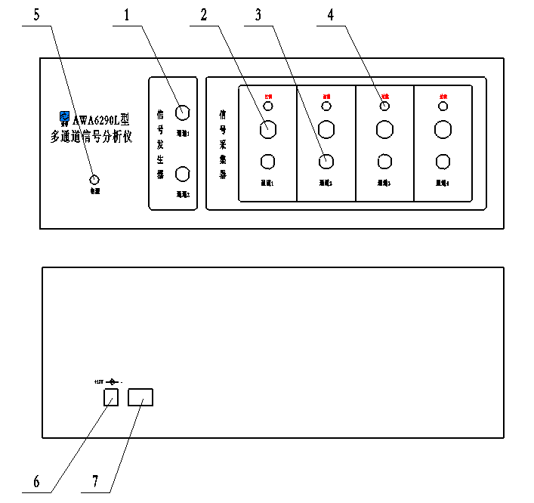
由于通道不同，面板会有所不同
序号 | 名称
1 | BNC输出插座
2 | LEMO输入插座
3 | BNC输入插座
4 | 过载指示灯
5 | 电源指示灯
6 | 电源插座
7 | RJ45接口

BNC输出插座： 信号发生器的信号输出插座，可以在计算机的控制下输出各种波形。
LEMO输入插座： 可以通过延伸线和AWA14601或AWA14061A型前置放大器相接，也可以直接和2669L型前置放大器相接。引脚定义见附录二
注意：同一个输入通道的BNC和LEMO插座不可同时使用。
BNC输入插座：可以和AWA14604型前置级相接，也可以和其它设置的交流输入相接，用与输入交流电信号。
过载指示灯：当输入信号超过当前量程输入上限出现失真时，过载指示灯点亮。此时需通过软件将量程向-20dB档方向调节。
电源指示灯：接通电源后点亮
电源插座：外接12V电源插座，φ2.0电源插头，里正外负。
RJ45接口：百兆网络接口，通过标准双绞线与计算机通信。

四、组成原理
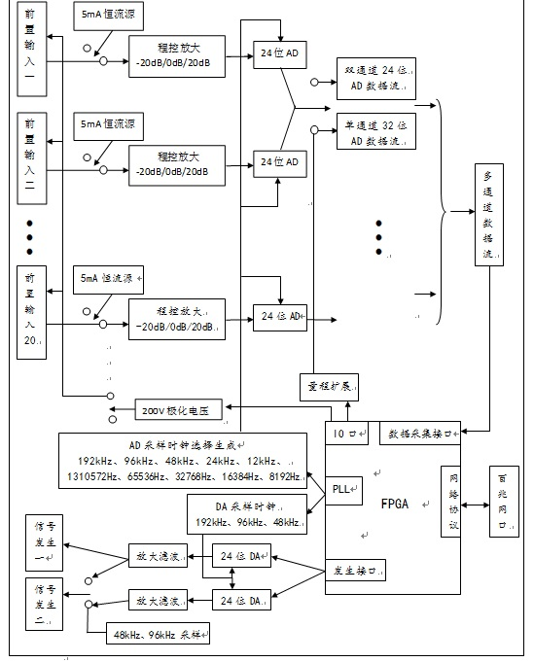
AWA6290L的硬件采用模块化设计，其内部主要包括以下几个模块：前置输入模块、程控放大模块、数据采集及信号发生器模块等。
前置输入模块主要为各样的前置传感器提供供电及输入接口，目前支持ICP供电、200V极化电压、直接输入3种。ICP工作电流5mA，电压28V，其带电缆能力见附录三； 200V极化电压主要用于支持需要极化电压的传声器；直接输入主要用于电压直接输入测量。
单台前置输入模块支持2~20通道，各通道独立采样、供电。可多台组合形成更多通道。
程控放大模块主要对输入信号进行比例放大，以扩大设备的测量范围。共有-20dB、0dB、20dB三档可调。信号在此进行比例放大后，计算机分析软件会自动将放大系数加入到分析结果中，从而得出正确的测量结果。
数据采集部分采用24位的高性能AD将模拟信号转化为数字信号，采样频率多个可选，默认选择48kHz。数字信号通过网口发送到pc机中做进一步处理。各通道采集模块分别独立，从而保证了各通道稳定带宽的实时分析。
信号发生模块采用24位的高性能DA将计算机产生的数字信号转化为模拟信号，从而提供2通道的信号发生器。最大输出电压9Vrms，频率范围0.5Hz～75kHz。

五、使用方法

1、电源
AWA6290L信号分析仪标配12V、3A的直流电源，推荐使用我公司原配的外接电源，以保证正常工作。
如在特殊情况要使用另外的电源，请确保电源电压在9V～16V之间，可提供至少2A的稳定电流。电压过高会永久损坏仪器，过低则无法正常工作。
供电插座尺寸为φ2.5，插座的外壳是负，中间芯是正。
AWA6290L没有设置复位及断电开关，如发现异常，需要复位设备，请直接断开电源，等待数秒后重新接入电源。

2、计算机要求
A、目前AWA6290L上位机软件仅支持windows操作系统，确保您的计算机使用的是windows xp 及以上版本的系统。
B、AWA6290L支持100M网卡，为了保证数据通信，需确保所使用的计算机支持100M或千兆网络通信。
C、推荐使用标配的网线。如果使用自己的网线，请确保使用的网线按照标准的双绞线做法制作，否则可能导致网线抗干扰差，影响传输稳定性。通过网线将计算机与AWA6290L连接后，网卡指示灯应正常点亮。
D、要保证AWA6290L与计算机的IP地址处于同一IP段。具体设置见下面直连计算机和通过路由器连接计算机介绍。单台AWA6290L使用时，建议使用直连方式连接，方便设置。多台组合使用时，必须使用路由器连接。

3、直连计算机
AWA6290L的默认ip为192.168.9.9；同计算机直连时，要手动设置计算机的ip，使计算机IP为192.168.9.xxx。设置如下图所示：
- 点击任务栏右侧的网络连接图标，在弹出的网络连接对话框中点击打开网络和共享中心。
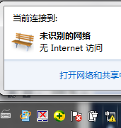
B、在弹出的网络和共享中心中点击“本地连接”。
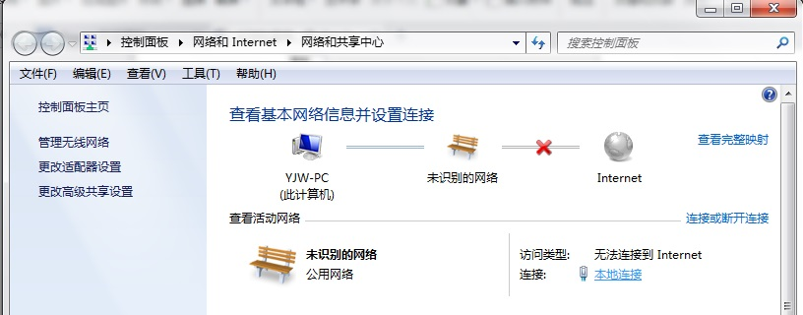
C、点击本地连接状态的属性按钮。
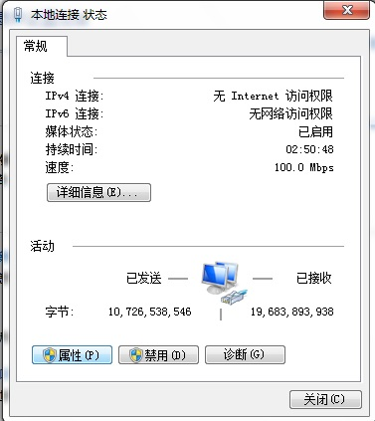
D、选择Internet 协议版本4（TCP/IPv4)后，点击属性。
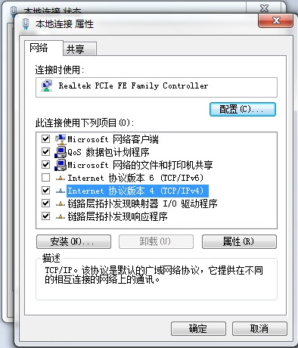
E、根据下图设置ip地址后，确认。
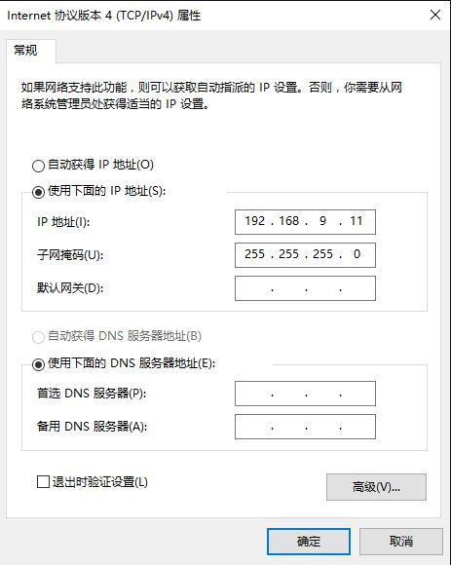

4、通过路由器连接
通过路由器连接时，请先保证路由器正常上电并完成初始化，再使用网线将AWA6290L与路由器连接，最后接通AWA6290L的电源。接通AWA6290L电源后等待10s以确认IP获取完毕。同时计算机要接入同一路由器并自动获取IP，以确保计算机与AWA6290L处于同一IP段。
AWA6290L上电后，会在10s内尝试获取ip地址；超过10s后，除非重新上电，否则不再尝试获取新ip。可将AWA6290L重新上电，等待10s，以使AWA6290L重新获取IP。
当获取到ip地址后，使用新的IP地址通信。否则，使用192.168.9.9的IP地址通信。
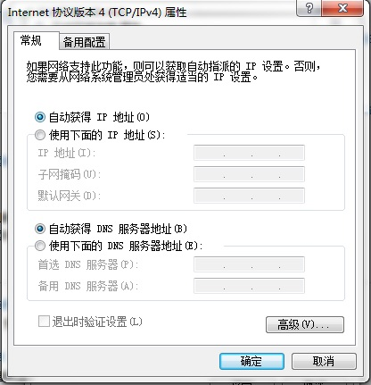

5、仪器的接线
仪器的前面板上有两个前置输入通道，每个前置输入通道有两个输入插座，BNC插座用与同AWA14604型前置级相接，也可与其它ICP型传感器相接，或用于直接电信号输入；Lemo型插座可与AWA14600型或AWA14611型前置放大器直接相接，也可通过延伸转接线同AWA14601或AWA14601A型前置放大器相接,也可直接与2669型前置放大器相接。同一个通道下的BNC与Lemo插座不可同时使用。
仪器的前面板上还有两个信号输出插座，可以从这两个BNC插座上输出指定的信号。这两个信号是独立的，输出功率较小，如想驱动耳机、扬声器、声源等设备应再加上功率放大器。
百兆接口用来与计算机的网口通过网线相联，以便计算机可以读出或控制仪器的量程、前置供电、过载指示；进行数据采集；发出指定信号。

6、量程设置
用户在测量过程中如果发现过载指示灯亮过，应将量程向高的方向移一档，以确保在测量过程中过载指示灯不会点亮。
当输入通道未接入传感器悬空时，可能会出现过载显示现象，特别是量程在20dB档时。这是由于设备的输入阻抗较高，悬空时较易受周围环境干扰，属于正常现象。不影响接入传感器后的正常测量。

7、前置供电
使用不同型号的前置放大器应根据要求对前置放大器进行供电。仪器有三种供电模式可选：ICP供电、200V极化电压、直接输入。
当用户选择AWA14604型前置放大器时应将前置放大器接入前置输入的BNC插座，供电方式选为ICP供电。当用户想从其它仪器的交流输出取信号时，应将ICP供电关闭。当用户选择AWA14601型前置放大器时，应将前置放大器接入前置输入的Lemo插座，供电方式选择为直接输入。用户选择AWA14600型前置放大器和极化电压传声器时，应将前置放大器接入前置输入的Lemo插座，供电方式选200V极化电压。
此处需注意，多个通道的极化电压是同步设置的，同时加入或移除。

六、注意事项
- 确保计算机的防火墙设置正确，允许分析软件对网络的访问。
特别是win7、win8系统，其网络安全设置较高，设置不正确可能出现无法正常工作现象。要确认计算机的防火墙（系统自带防火墙及第三方防火墙）允许6290软件的网络通信功能。可退出windows防火墙及系统防火墙，再次打开软件看是否可以正常运行。
Win7系统下添加防火墙例外的步骤如下：
A、进入控制面板
B、进入系统和安全
C、进入windows防火墙
D、允许程序和功能通过windows防火墙
E、在探出的对话框中查找AWA6290L程序，勾选后面的两个复选框
F、确认，退出后重新开启软件
2．计算机配置与系统的运行密切相关。特别是高采样率多通道同步采样时。

附录一、配置清单

12V、3A电源 | 1 | 个
BNC线 | 2 | 根
2米网线 | 1 | 根
硬件使用说明书 | 1 | 本
检验证书 | 1 | 本
合格证 | 1 | 张
U盘 | 1 | 个
软件授权证书 | 1 | 张
装箱清单 | 1 | 张

附录二、引脚定义

LEMO口引脚定义
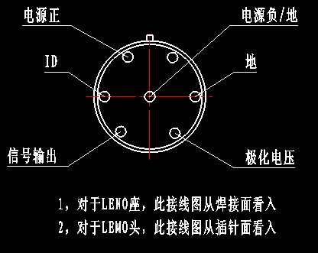

X9接口定义
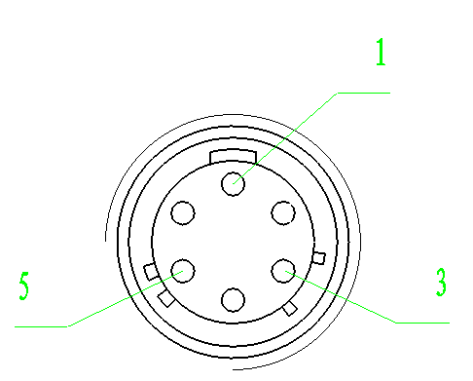

1.电源；2.空；3.信号;4.ID；5.信号地；6.极化电压。

附录三、ICP带电能力曲线

附录四、可选配的6290分析软件模块一览
型号或名称 | 主要功能
FFT分析软件 | FFT线数：512、1024、2048、4096、8192、16384、32768、65536可选。  分析结果：有效值，功率谱密度、功率谱、谐波量等
OCT及1/3 OCT分析 | 符合标准：IEC61260:1995 CLASS 1,GB/T3241-1998 1级  频率计权：A、C、Z可选  平均方式：线性、指数、恒误差可选
1/n OCT分析软件 | 符合标准：IEC61260:1995 CLASS 1,GB/T3241-1998 1级  可选分析频带：1/6、1/12、1/24、1/48
噪声总值分析软件 | 频率计权：并行A、B、C、D  时间计权：F、S、I及peak
振动总值分析软件 | 积分器：并行(同时) 测量加速度、速度、位移  检波特性：有效值、峰值、峰峰值
人体振动分析软件 | 测量指标：Wh计权或按ISO8041并行Wb、Wc、Wd、We、Wj、Wk、Wm计权。
转速分析软件 | 利用一个测量通道，接入光电转速表或通过噪声、振动数据直接分析出转速数据。转速数据可以与其它测量结果一同保存
阻尼测量软件 | 测量材料的固有频率和阻尼系数
短时傅里叶变换 | 分析时间长度可选、时域信号可以加窗、窗滑动长度可调、分析结果可显示切片谱和灰度图
包络谱分析 | 窗函数、FFT线数可调，可显示原始波形、包络线和包络谱图
传递函数分析 | 输入输出窗函数、数据重叠率、FFT线数和抽样频率可调。输出结果显示传递函数幅值、相位、互谱、互相关和互相干曲线图。
信号发生器软件 | 可控制产生正弦信号、白噪声、粉红噪声、扫频、扫幅等类型信号
采集分析软件 | 实时采集显示波形，支持多通道同步采集，采集时间可设定。  可对波形数据剪切.粘贴.复制.另存,放大,缩小.配相应软件可对记录波形进行后分析
声强分析软件 | 31.5Hz到6.3kHz的1/3 OCT声强分析。（必需先配1/3 oct分析软件包）
声强法测量声功率 | 利用声强探头进行离散点法声功率测量  符合标准：GBT 16404-1996 声学 声强法测定噪声源的声功率级 第1部分： 离散点上的测量
表面声压法测量声功率 | 1/3 OCT频带声功率级及A，C，Z计权声功率级同时测量。  测点数由用户的通道数决定 (需先购买相应通道数的1/3 OCT分析软件授权)。
时间历程分析软件 | 实时显示各个通道的频谱分析数据  放大.缩小,另存时间历程曲线。  选择范围内的能量平均、算术平均、最大最小值、数据打印
瀑布图分析软件 | 从1/3 OCT分析窗中、fft等分析窗中拿数据，将时间、频率、幅度值按照三维模式显示出来，可保存图形及分析结果。
建筑声学测量软件 | 空气声隔声、楼板撞击声、混响时间测量
电力变压器测量软件 | 符合GB/T 1094.10-2003电力变压器 第10部分：声级测定
扬声器测量软件 | 可同时测量扬声器频响、二次谐波、三次谐波等  可测量扬声器阻抗曲线  可保存频响及谐波曲线，进行比对
排水管道测量软件 | 符合标准CJ/T 312-2009 建筑排水管道系统噪声测试方法  含混响测量功能 （必须先配1/3OCT分析软件）
洗衣机测量软件 | GB/T 4214.1-2000《声学 家用电器及类似用途器具噪声测试 第一部分 通用要求》  GB/T 4214.4-2008《声学 家用电器及类似用途器具噪声测试方法 洗衣机和离心机脱水机的特殊要求》 （必须先配1/3OCT分析软件）
隔声测量软件 | 自动测量垂直入射的透射系数和隔声量。测量结果可对比、曲线保存以及打印报表  （必须配合8551阻抗管使用）
吸声系数测量软件 | 符合GBT-18696-2002。可测量材料垂直入射的反射因素、吸声系数、声阻抗率和声导纳率。测量结果可对比、曲线保存以及打印报表
数学计算窗 | 可以从其它同类型分析窗中内取结果，按指定公式计算，并将结果显示出来。例：可以做通道1与通道2的差值，比较两边声压级差等
客户定制软件 | 可根据客户要求定制符合特殊测量标准的软件

